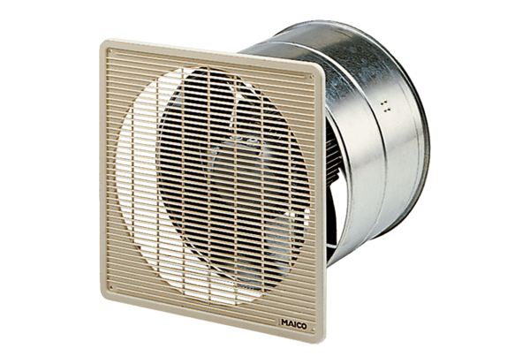Axial-Wandeinbauventilator DZF 40/4 BVerpackungseinheit: 1 StückSortiment: C
Artikelnummer: 0085.0107Hersteller: MAICO

